Р​ектор Челябинского государственного университета
​  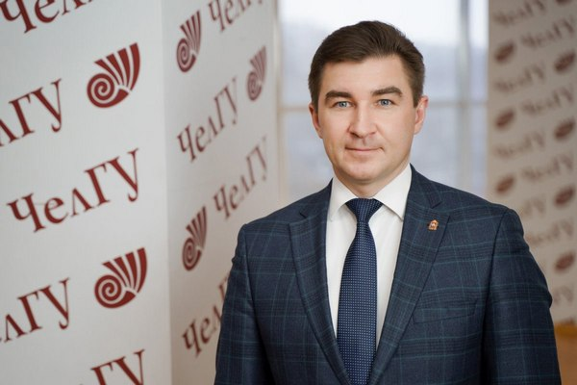 | ​  Сергей Валерьевич Таскаев  ​Доктор физико-математических наук, доцент  ​​

Родился 3 марта 1977 года в Челябинске в семье преподавателей вузов. Окончил физико-математический класс лицея № 11 Челябинска, после – физический факультет Челябинского государственного университета. В 2003 году защитил кандидатскую диссертацию по физике конденсированного состояния, в 2012-м – докторскую диссертацию по физике конденсированного состояния.
2003 г. – старший преподаватель кафедры физики конденсированного состояния физического факультета ЧелГУ.
2004 г. – заместитель проректора по научной работе, инновациям и информационным технологиям, первого проректора – проректора по научной работе ЧелГУ.
2007 г. – доцент кафедры физики конденсированного состояния физического факультета ЧелГУ.
2007 г. – декан физического факультета ЧелГУ. ​
2014 г. – профессор кафедры физики конденсированного состояния физического факультета ЧелГУ.
Область научных интересов – физика конденсированного состояния, физика магнитных явлений, физика металлов и сплавов. Автор 250 научных статей в реферируемой печати (из них 158 — Scopus), 3 патентов и 4 учебно-методических работ. Индекс Хирша — 25.​
Патенты: патент на полезную модель №108826 «Магнитокалорический рефрижератор», патент на изобретение №2454614 «Магнитокалорический рефрижератор», патент на полезную модель №105053 «Система контроля вождения транспортных средств».
Состоит в профессиональных сообществах: International Magnetic Cooling Working Party (France), Russian Magnetic Society (Russia), IEEE Society (USA), Materials Research Society (USA), ASM International Society (USA), TMS – The Minerals, Metals and Materials Society (USA), Член Федерального реестра экспертов научно-технической информации ФГБНУ НИИ РИНКЦЭ (Россия).
Рецензент международных научных периодических журналов, входящих в индексирование Scopus и Web of Science: International Journal of Refrigeration, IEEE Transactions on Magnetics, Physica Status Solidi, Materials Chemistry and Physics, Journal of Magnetism and Magnetic Materials, Journal of Alloys and Compounds, Journal of Superconductivity and Novel Magnetism.
Имеет дипломы и медали за научные разработки более 15 международных и российских выставок. С 2001 года являлся исполнителем и руководителем более чем 30 грантов на НИОКР различных организаций, в том числе три гранта Президента РФ для молодых учёных кандидатов и докторов наук. В настоящее время руководит международным грантом РНФ-Helmholtz (Россия-Германия). Награды: Magnetics Society of Japan award for young scientists, Swiss National Science Foundation award for young scientists, Почётная грамота министерства образования и науки РФ.
Почетный работник сферы образования РФ.
Женат, воспитывает троих сыновей.

ПРОРЕКТОРЫ

​​​​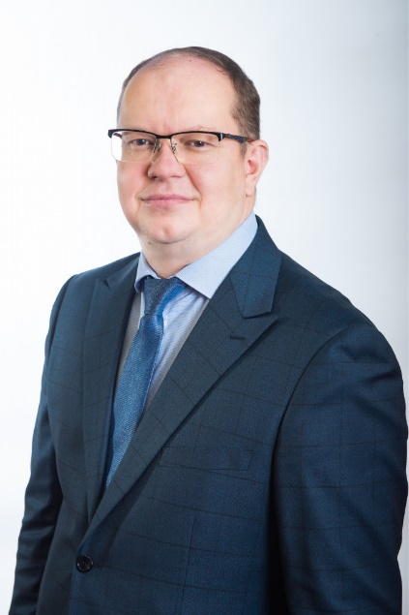 | ​Саламатов Артем Аркадьевич  Проректор по учебной работе  Доктор педагогических наук, профессор  ​
​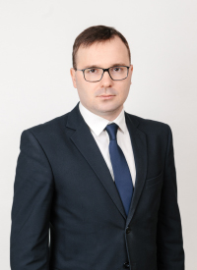 | ​​​​Бирюков Александр Игоревич​  И.о. проректора по научной работе  Кандидат химических наук, доцент​
​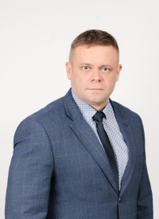 | Богословский Сергей Александрович  Проректор по административно-хозяйственной работе
​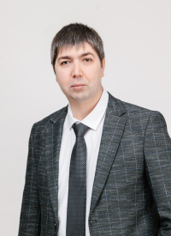 | ​Батаев Дмитрий Сергеевич  Врио проректора по молодежной политике

СПИСОК членов Ученого совета
федерального государственного бюджетного образовательного учреждения высшего образования
«Челябинский государственный университет»

БАКАНОВ  Сергей Алексеевич | Заведующий кафедрой истории России и зарубежных стран, доктор исторических наук, доцент
БЕЛАЯ  Елена Александровна | Заведующий кафедрой химии твердого тела и нанопроцессов, кандидат химических наук, доцент
БЕНЦ  Дарья Сергеевна | Заведующий кафедрой экономики отраслей и рынков, кандидат экономических наук, доцент
​БИРЮКОВ  Александр Игоревич | ​Проректор по научной работе, кандидат химических наук, доцент
БОГОСЛОВСКИЙ  Сергей Александрович | Проректор по административно-хозяйственной работе
БУДЫКИНА  Вера Геннадьевна | Декан факультета Евразии и Востока, кандидат филологических наук, доцент
БУРМИСТРОВ  Владимир Александрович | Декан химического факультета, доктор физико-математических наук, профессор
БУЧЕЛЬНИКОВ  Василий Дмитриевич | Заведующий кафедрой физики конденсированного состояния, доктор физико-математических наук, профессор
ВАРДУГИНА  Галина Семеновна | Ученый секретарь секретариата Ученого совета, кандидат филологических наук, доцент.
ВЕЛИКИЙ  Андрей Анатольевич | Директор института права, кандидат юридических наук, доцент
ГЕТМАНЕЦ  Ирина Анатольевна | Заведующий кафедрой общей экологии, доктор биологических наук, доцент
ГОЛОВИХИН  Сергей Александрович | Декан факультета управления, доктор экономических наук, доцент
ГРИШИНА  Наталья Владимировна | Декан историко-филологического факультета, кандидат исторических наук, доцент
ЕГОРОВА  Александра Анатольевна | Декан экономического факультета, кандидат экономических наук, доцент
ЖАРКОВА  Ульяна Анатольевна | Заведующий кафедрой романо-германских языков и межкультурной коммуникации, кандидат филологических наук, доцент
ЗАГИДУЛЛИНА  Марина Викторовна | Профессор кафедры теории медиа, доктор филологических наук, профессор
ЗАГРЕБИН  Михаил Александрович | Декан физического факультета, доктор физико-математических наук, доцент
ЗАХАРОВА  Евгения Александровна | Профессор кафедры прикладной экономики, доктор экономических наук, доцент
ЗАХАРОВА  Людмила Анатольевна | Директор Троицкого филиала ФГБОУ ВО «ЧелГУ», кандидат ветеринарных наук, доцент
КАМАЛЕТДИНОВА  Альфия Янаховна | Заведующий кафедрой философии, кандидат педагогических наук, доцент
КАПКАЕВ  Юнер Шамильевич | Директор института экономики отраслей, бизнеса и администрирования, кандидат экономических наук, доцент
КИРШИН  Борис Николаевич | Декан факультета журналистики, кандидат филологических наук
КОЛМАКОВА  Ирина Дмитриевна | Заведующий кафедрой государственного и муниципального управления, доктор экономических наук, доцент
МАЛЬКОВА  Татьяна Викторовна | Директор Миасского филиала ФГБОУ ВО «ЧелГУ», кандидат исторических наук, доцент
НАЙН  Марина Валерьевна | Директор Колледжа ЧелГУ, кандидат педагогических наук, доцент
НАЛИЗКО  Наталья Александровна | Директор Костанайского филиала ФГБОУ ВО «ЧелГУ», кандидат юридических наук
НЕФЁДОВА  Лилия Амиряновна | Декан факультета лингвистики и перевода, доктор филологических наук, профессор
ПЕТРИЧЕНКО  Юлия Владимировна | Директор института информационных технологий, кандидат экономических наук, доцент
ПЛАХОТСКИЙ  Даниил Витальевич | Председатель первичной профсоюзной организации студентов ФГБОУ ВО «Челябинский государственный университет» профессионального союза работников народного образования и науки Российской Федерации
РЕПИН  Сергей Арсеньевич | Профессор кафедры общей и профессиональной педагогики, доктор педагогических наук, профессор
САЛАМАТОВ  Артем Аркадьевич | Проректор по учебной работе, доктор педагогических наук, профессор
СБРОДОВА  Елена Александровна | Декан математического факультета, кандидат физико-математических наук
СЕРГЕЕВ  Андрей Борисович | Профессор кафедры уголовно-правовых дисциплин, доктор юридических наук, профессор
СТАШКЕВИЧ  Дарья Сергеевна | Декан биологического факультета, кандидат биологических наук, доцент
ТАСКАЕВ  Сергей Валерьевич | Ректор, доктор физико-математических наук, доцент
ТРУШИНА  Ирина Александровна | Директор института образования и практической психологии, кандидат педагогических наук, доцент
ТРЯПИЦЫНА  Галина Александровна | Профессор кафедры радиационной биологии, доктор биологических наук
ФЕДОРОВ  Владимир Евгеньевич | Заведующий кафедрой математического анализа, доктор физико-математических наук, профессор
ЦЕЙЛИКМАН  Ольга Борисовна | Декан факультета фундаментальной медицины, доктор медицинских наук, доцент
ЯГАФАРОВ  Шакир Шавкатович | Председатель первичной профсоюзной организации работников ФГБОУ ВО «Челябинский государственный университет», декан факультета заочного и дистанционного обучения, кандидат физико-математических наук, доцент
ЯРУШИН  Сергей Алексеевич | Заведующий кафедрой физического воспитания и спорта, кандидат педагогических наук, доцент

